Подарки учителям и выпускникам
Фото | Артикул | Наименование | Опт. цена за шт. | Кол-во,шт | Упаковка | Сумма, руб.
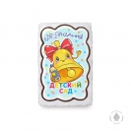 | 0,13/ГЛ/ДЕТ/САД/КОЛ/ЛИЦО | До свидания детский сад (колокольчик с лицом) 130 грамм | 156 руб.
 | 0,13/ГЛ/МАЛ/С/БУК | Мальчик с букетом (130 грамм) | 156 руб.
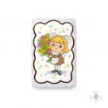 | 0,13/ГЛ/ДЕВ/С/БУК | Девочка с букетом (130 грамм) | 156 руб.
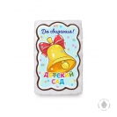 | 0,13/ГЛ/ДЕТ/САД/КОЛ | До свидания детский сад (колокольчик)130 грамм | 156 руб.
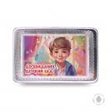 | 0,14/ФП/ДОС/ДС/МАЛЬ | До свидания детский сад "мальчик" (140 гр) | 225 руб.
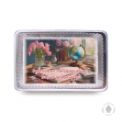 | 0,14/ФП/УВ/БЛА/СП/ТРУ | С уважением и благодарностью спасибо за ваш труд (140 гр) | 225 руб.
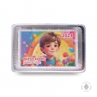 | 0,14/ФП/ВЫП/Д/С/7 | Выпускнику детского сада "7" 2024 (140 гр) | 225 руб.
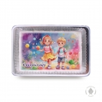 | 0,14/ФП/ВЫП/5 | Выпускнику "5" (140 гр) | 225 руб.
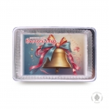 | 0,14/ФП/ВЫП/Д/С/КОЛ | Выпускнику детского сада "колокольчик" (140 гр) | 225 руб.
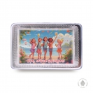 | 0,14/ФП/УРА/ЛЕТ/КАН/1 | Ура летние каникулы "1" (140 гр) | 225 руб.
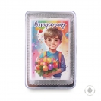 | 0,14/ФП/ВЫП/ДС/2 | Выпускнику "2" (140 гр) | 225 руб.
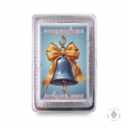 | 0,14/ФП/С/ПЗ/ДШ/КОЛОК | С последним звонком, до свидания школа "колокольчик" (140 гр) | 225 руб.
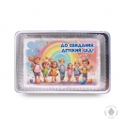 | 0,14/ФП/ДО/ДС/ДЕТИ | До свидания детский сад "дети" (140 гр) | 225 руб.
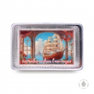 | 0,14/ФП/СЧ/ПЛ/МОР/ЖИЗ | Счастливого плаванья в море жизни (140 гр) | 225 руб.
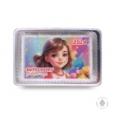 | 0,14/ФП/ВЫП/Д/С/6 | Выпускнику детского сада "6" 2024 (140 гр) | 225 руб.
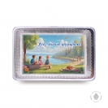 | 0,14/ФП/УРА/ЛЕТ/КАН/2 | Ура летние каникулы "2" (140 гр) | 225 руб.
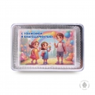 | 0,14/ФП/С/УВ/БЛАГ | С уважением и благодарностью (140 гр) | 225 руб.
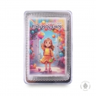 | 0,14/ФП/ВЫП/Д/С/4 | Выпускнику детского сада "4" (140 гр) | 225 руб.
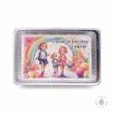 | 0,14/ФП/СП/ТРУ/ЗАБ | Спасибо за ваш труд и заботу (140 гр) | 225 руб.
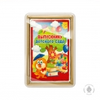 | 0,14/ФП/ВЫП/ДЕТ/САД/СОВА | Выпускнику детского сада "Сова" (140 грамм) | 225 руб.
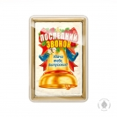 | 0,14/ФП/ПОСЛ/ЗВ/КОЛОК | Последний звонок "колокольчик" (140 грамм) | 225 руб.
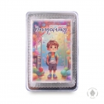 | 0,14/ФП/ВЫП/Д/С/1 | Выпускнику детского сада "1" (140 гр) | 225 руб.
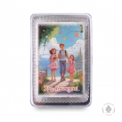 | 0,14/ФП/УРА/КАНИК | Ура каникулы (140 гр) | 225 руб.
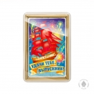 | 0,14/ФП/УД/ТЕБ/ВЫП/КОРАБ | Удачи тебе выпускник "корабль" (140 грамм) | 225 руб.
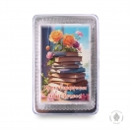 | 0,14/ФП/УД/НО/ВЕР/КНГ | Удачи в покорении новых вершин "книги" (140 гр) | 225 руб.
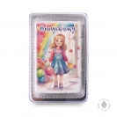 | 0,14/ФП/ВЫП/3 | Выпускнику "3" (140 гр) | 225 руб.
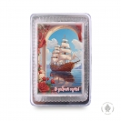 | 0,14/ФП/В/ДОБ/ПУ/КОР | В добрый путь "корабль" (140 гр) | 225 руб.
 | 0,14/ФП/В/ДОБ/ПУТЬ/ВЫП/ЛЕ | В добрый путь дорогие выпускники "лента" (140 грамм) | 225 руб.
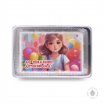 | 0,14/ФП/ДОС/ДС/ДЕВОЧ | До свидания детский сад "девочка" (140 гр) | 225 руб.
 | 0,6СЕН/ШОК/5 | До свидания школа (600 гр) колокольчик | 974 руб.
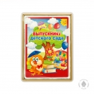 | 0,6/ФП/ВЫП/ДЕТ/САД/СОВА | Выпускнику детского сада "Сова" (600 грамм) | 974 руб.
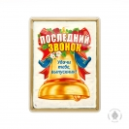 | 0,6/ФП/ПОСЛ/ЗВ/КОЛОК | Последний звонок "колокольчик" (600 грамм) | 974 руб.
 | 0,6/ФП/УД/ТЕБ/ВЫП/КОРАБ | Удачи тебе выпускник "корабль" (600 грамм) | 974 руб.
 | 0,6/ФП/В/ДОБ/ПУТЬ/ВЫП/ЛЕН | В добрый путь дорогие выпускники "лента" (600 грамм) | 974 руб.

